Hacer clic para acceder a la ficha de sábado: m. Día de la semana, entre el viernes y el domingo. 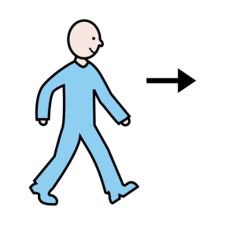   

**EL SABADO IREMOS A LAS BOLAS DEL SERRALLO PLAZA CON LOS AMIGOS DE MIRAME.**

  ** **

**JUGAREMOS EN LAS BOLAS Y COMEREMOS UNA MERIENDA.**